معاون محترم بهداشت دانشگاه/ دانشکده علوم پزشکی و خدمات بهداشتی درمانی ...
موضوع: بسته خدمات برنامه های سلامت دهان و دندان در زمان شیوع کرونا

با سلام و احترام
با توجه به نامه شماره 11593/300د مورخ 29/07/99 این معاونت در خصوص تدوین شیوه نامه نحوه اجرا و ارزیابی انطباق فعالیت های برنامه عملیاتی در زمان شیوع بیماری کرونا و در راستای اجرای برنامه های اداره سلامت دهان و دندان و نیاز به ایجاد دسترسی به خدمات مذکور برای افراد جامعه با اولویت گروه های هدف، بسته خدمات سلامت و دندان به شرح زیر اعلام می گردد:
- برنامه کشوری ارتقای سلامت دهان و دندان دانش آموزان 6 تا 14 سال
    - این برنامه شامل آموزش، معاینه، غربالگری، وارنیش فلورایدتراپی، ثبت اطلاعات و ارایه خدمات دندان پزشکی به گروه هدف می باشد. در این برنامه یکی از موارد مهم که در دو سال اخیر در دست اجرا بوده است طرح دهان و دندان عاری از پوسیدگی دانش آموزان پایه ششم و هفتم می باشد که تا قبل از شیوع کرونا، ارائه خدمات سطح یک و دو سلامت دهان دندان به طور فعال در مدارس و مراکز صورت می گرفته است. در حال حاضر با توجه به شرایط شیوع بیماری کرونا و تعطیلی مدارس انتظار می رود این بخش از خدمات برای دانش آموزان در خانه های بهداشت و پایگاه های سلامت مراکز خدمات جامع سلامت توسط بهورزان، مراقبین سلامت، دندان پزشکان و بهداشت کاران دهان و دندان از طریق فراخوان (دعوت جهت حضور در مراکز) با رضایت و تمایل والدین و با رعایت پروتکل های ابلاغی صورت پذیرد.
- برنامه ارتقای سلامت دهان و دندان کودکان زیر 3 سال
  - این برنامه شامل اقدامات آموزشی، معاینه، غربالگری، تحویل مسواک انگشتی و ثبت اطلاعات در سامانه می باشد. انجام برنامه مذکور همانند سابق با رعایت پروتکل های بهداشتی و حفاظتی می تواند در خانه های بهداشت و پایگاه های سلامت مراکز خدمات جامع سلامت صورت پذیرد.
- برنامه های ارتقای سلامت دهان و دندان گروه سنی 3 تا 5 سال
  - برنامه سلامت دهان و دندان برای این گروه سنی شامل اقدامات آموزشی، معاینه، غربالگری، وارنیش فلورایدتراپی و ثبت اطلاعات در سامانه می باشد. ضمن اشاره به نامه شماره 3824/316د مورخ 26/3/99 که به پیوست می باشد، انجام این برنامه نیز همانند گذشته با رعایت پروتکل های حفاظتی و بهداشتی می تواند در خانه های بهداشت و پایگاه های سلامت مراکز خدمات جامع سلامت صورت پذیرد.
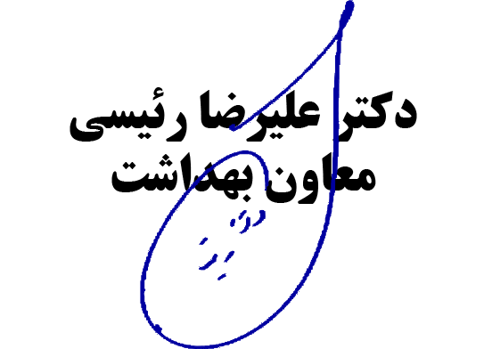
- ارائه خدمات سطح دو سلامت دهان و دندان در مراکز خدمات جامع سلامت نیز با رعایت دستورالعمل اعلام شده از سوی این معاونت (نامه شماره 21218/300د مورخ 5/12/98) صورت پذیرد.

